范勇鹏：两个字解读中国的价值观体系

[这就是中国](javascript:void(0);)

**这就是中国**

微信号 mhshHome

功能介绍 东方卫视《这就是中国》节目官方账号 每周一晚22:00东方卫视播出

2021-12-17[原文](https://mp.weixin.qq.com/s?__biz=MzA5NTI5ODk3NA==&mid=2651175134&idx=1&sn=5fd1f269ab490be0e55f8249dabb9361&chksm=8bb06c2fbcc7e5394a444b287bbe098551c11ddfa2a683e95240e39d1aa49892c490792b5a8f&scene=27#wechat_redirect&cpage=4)

收录于话题

点击上方“蓝字”，发现更多精彩。

**让我们一起读懂中国，读懂世界**

范勇鹏 复旦大学中国研究院副院长

大家好，张维为老师讲了中国心胜所依赖的价值观，这些价值观，我觉得一个很重要的源头是我们的社会主义制度、社会主义文化，第二个源头就是我们非常悠久的人本主义的文化传统，这二者的结晶形成了我们的价值观的体系。

**我今天举两个例子，跟大家讲两个字，第一个是“人”。**张老师也特别强调“以人为本”。我们看西方文明，很长一段时间里面，它是一个“以神为本”的文明。现代是一个资本社会，这里面很有意思，你发现有神，有资，但是唯独没有“人”。包括近代欧洲的启蒙运动，人从宗教、从神学的阴影里面解放出来以后，很快地又掉入了资本主义的火坑，始终没有实现真正的以人为本。所以这次西方很多国家搞“群体免疫”，一点都不奇怪。

**那么中国的人本主义是从哪儿来的呢？我觉得它是我们长期历史经验的一个产物，这个历史经验里边非常重要的，要强调的一点，就是我们长期大规模的定居。**我们今天的很多民族性格，包括崇尚平等、勤劳节俭、爱好和平、规划未来、居安思危，包括我们家里边喜欢储蓄，喜欢在孩子教育上投资，都跟这个有很大的关系。我们发现的一些很重要的文物，比如像周成王的何尊，它上面就有一句铭文，叫“宅兹中国”，就是我们中国历史的一个写照。

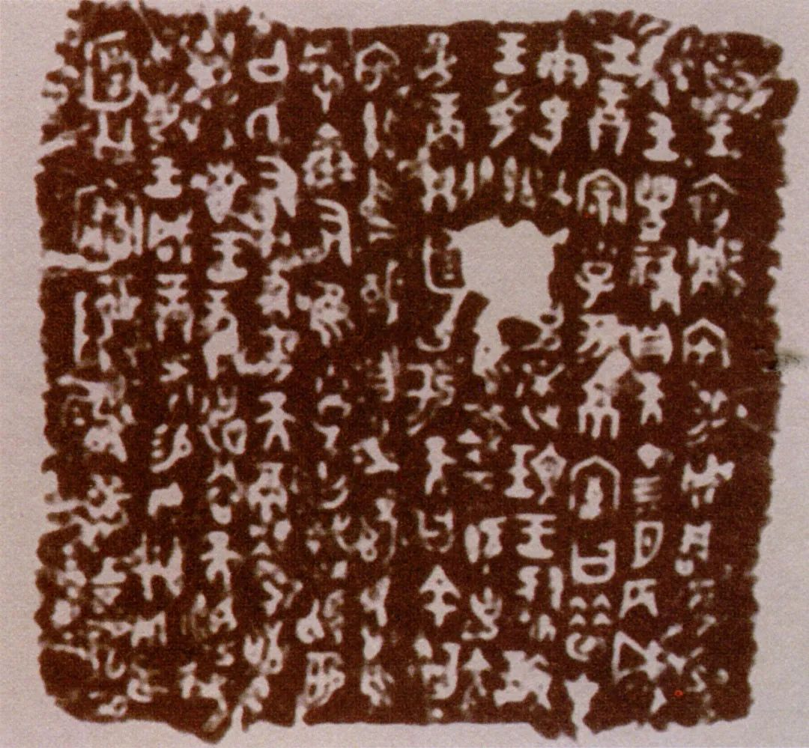

何尊铭文。中国西周早期的青铜器。一名何姓贵族所作的祭器。1965年于陕西省宝鸡县贾村塬出土。内底铸有铭文12行、122字，记述成王继承武王遗志，营建东都成周之事，记载了成王在其亲政五年时，于新建成的东都洛邑对其下属“宗小子”的训诰。与《尚书·召诰》、《逸周书·度邑》等古代文献相合，具有重要的史料价值。藏于宝鸡市博物馆。

图片作者:档案资料/视觉中国

我们大家是在一块土地上生生不息，然后世世代代在这儿生活，这种安土重迁的这个观念强大到什么程度呢？我们的科幻作品都要背着地球去流浪。

这种定居的文明产生了什么特点呢？就是不同的代际之间，它会产生一种空间的联系。简单讲就是祖祖辈辈我们是在一块土地上生活过的，它产生了一个东西，叫“祖先崇拜”。因为祖先他曾经是活着的人，然后他去世了，变成鬼神，所以就打通了人和神的界限，这是我们产生人本主义的一个很重要的切入点。那么人本主义体现在我们中国文化的各个方面，从古到今，我们中国人都讲什么，叫“人命关天”，这是我们文化和道德里一个基本原则，也是今天我们看到在抵抗疫情的过程里边，中国和西方最大的一个区别。

**从这种定居的传统，还产生了一种大同观念。**比如早期的时候，每个家、每个国，因为它祭祀自己的祖先，推而广之到别人的祖先，所以就产生了同理心、宽容心，最后就我们大家熟悉的，叫“己所不欲，勿施于人”。

**基于这种祖先崇拜，就产生了一个“兴灭继绝”的观念。**比如说周取代商之后，它把前边的尧、舜、禹、商的后人，同样还要分封。在中国实现大一统之后，看起来好像这种兴灭继绝它没有什么实际性的意义了，但是这种精神是在中国文明的基因里边一直流传下来。比如像我们历史上的正统王朝，从来没有侵略那些周边的小国，甚至还要帮助那些周边的国家来平定动乱。所以孙中山他在一篇演讲里边就讲，他说济弱扶倾是中华民族的天职。大家想想这四个字，济弱扶倾，其实和兴灭继绝是高度呼应的。它反映的是中国人骨子里的一种正义感。从我们新中国提出的和平共处五项原则，到我们今天提的互利共赢，到人类命运共同体，所有这些理念背后，都是这样一个非常深厚的人本主义的精神。中国对全球抗疫的大力的支持，也反映了我们这种文化。

**我们讲的第二个字是一个“公”字。**一位日本历史学家，叫沟口雄三，他写了一本书，他开篇就研究说，中国的这个“公”字和日语里的含义不一样，在中文里边很早就产生了两组含义，第一组是指的公共性、公平性，第二组是指的公共的场所、建筑，后来就演变为指国家、君主这些统治机关的代名词。在日语里边，这个公字只有第二组含义。这个确实是我们很独特的一个东西，我们很早就在提出“天下为公”这样一种观念。

西方政治从古到今，我们回顾一下，它都是以私权为本的，比如说特别是罗马帝国解体之后，欧洲从封建制度过渡到近代的资本主义，其实它是从封建的私权过渡到了资产阶级的法权，仍然是牢不可破的一种私权为上的“天下为私”的体系。所以直到今天，我们看西方的法律体系，它仍然是以维护私有财产的神圣不可侵犯为最高原则。

欧洲国家都是到了近代，也就是到了我们明朝的末期，才开始陆陆续续地走出这个封建时代。像章太炎，他很早就发现，他说西方的制度是叫“非承封建末流弗能”，像代议制、多党制、联邦制、自由主义、宪政等等这套东西，你去挖它的历史根源，都是从封建贵族政治里边产生出来的。

**在世界各文明里边，中国是最早走出封建时代，所以也是最早一个产生这种公共性追求的一个文明。**跟所有的民族一样，我们也经历过非常漫长的私权的政治阶段，像周代的封建制，“普天之下莫非王土”，秦的统一，开始了消除封建制度的一个过程。政治制度演变的这个逻辑，在中国文明里边产生了一种“天下为公”的制度发展的方向，通过此后两千年的发展，始终是在朝着这个方向发展的。

新中国建立了这样一个前所未有的天下为公的时代。这次疫情又一次彰显了我们的天下为公的制度和文化，显示了我们的公有制，我们的公共事业，包括我们心理上、精神上的这种公共性精神的力量和重要性。所以我想这次疫情给我们的一个很大的启示就是，我们未来的改革和发展，显然应该是继续向着天下为公的这个方向努力，去追求中华民族几千年来的大同梦想，去追求中华民族的伟大复兴。好，谢谢大家。

（本节目播出于2020年6月29日）

**讲中国故事，讲我们的故事**

**东方卫视《这就是中国》**

**每周一晚22：00**

**点击下方名片关注公众号**

**解锁更多精彩内容**



### 精选留言

用户设置不下载评论